DRAGI SEDMOŠOLCI,
v tem tednu boste pridno ponavljali snov za ocenjevanje (umetna gradiva in pravokotna projekcija).
Tekom tedna vam bova poslali popravljene kvize. Dobro preglejte napake in jih popravite. Tisti, ki niste pisali, dobite prazne teste.
Kot zanimivost pa si lahko ogledate fim, ki ga najdete na naslednji spletni povezavi.
https://www.youtube.com/watch?v=-sgRsNoXPow
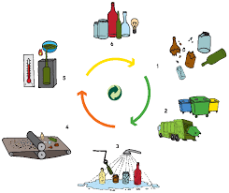

Lep teden vam želiva, Beti in Jolanda

